2021年２月26日 14:00 大阪府政記者会資料提供
公益財団法人 大阪府国際交流財団（OFIX）
新型コロナウイルス感染症関連外国人相談 1年間の概況

2021年２月26日
公益財団法人大阪府国際交流財団

公益財団法人大阪府国際交流財団（OFIX）では、「大阪府外国人情報コーナー」を設置し、在住外国人等に多言語（11言語）での相談対応を行っています。
昨年２月から新型コロナに関する外国人相談に対応し、1年を迎えるため、これまでの概況をお知らせします。

◆これまでの新型コロナに関する外国人の相談実績は856件です（令和3年1月末時点）。
◆昨年3月・4月の相談件数は月200件前後ですが、その後は月50件前後で推移しています。
◆昨年2～4月は、体調や検査などの健康・医療の相談が多く、5～6月は生活相談の割合が増加。
7月以降は、健康・医療の相談の割合が再び増加しています。
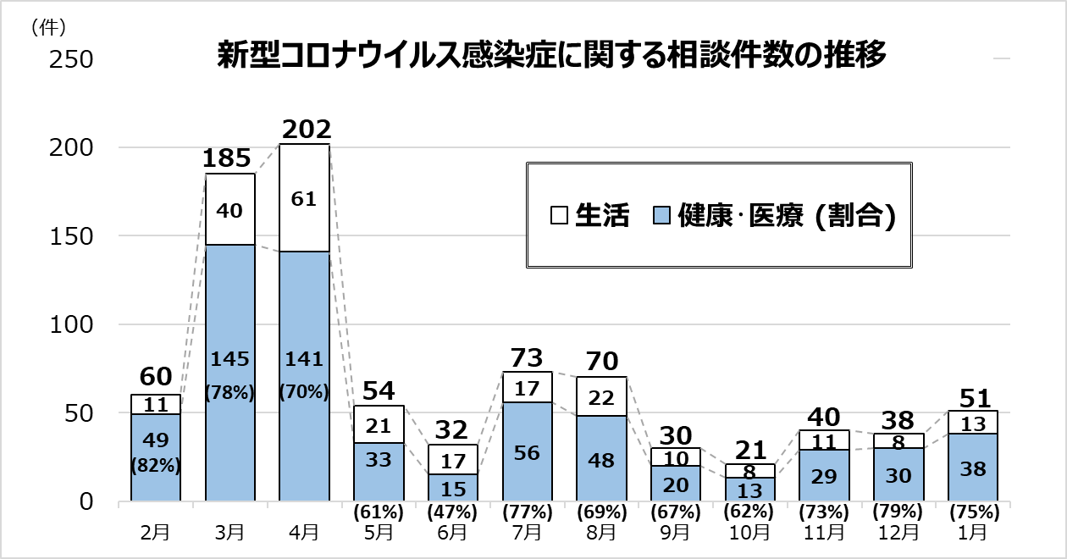

【相談言語】
相談を言語別にみると、日本語が最も多く約4割を占めています。これは、日本語ができる外国人のほか、 日本人が代理で相談を行うためです。続いて、英語、中国語、ベトナム語が多くなっています。（下表のとおり）

内容 | 日本語 | 英語 | 中国語 | ベトナム語 | スペイン語 | インドネシア語 | 韓国・  朝鮮語 | タイ語 | ポルトガル語 | ネパール語 | フィリピン語
割合 | 39% | 28% | 14% | 10% | 3% | 1% | 1% | 1% | 1% | 1% | 1%
【相談内容】
別紙②
外国人相談全体のうち、7割以上が健康・医療に関する相談となっています。
健康・医療に関する相談は、具体的には、症状がある方や、症状はないが、感染者との接触の疑いがあるなど、「感染の不安」に関するものが85％を占めています。その他、医療機関への受診や保健所や医療機関の紹介などに関する相談となっています。
内 容 | 感染の不安 | 受診困難 | 通訳依頼 | その他
割 合 | 85% | ８% | １% | ６%

一方、生活に関する相談については、出国等で必要なPCR検査の陰性証明求める相談が28％と最も多く、次いで、定額給付金や小口貸付金など、生活に必要な制度に関する相談が多く寄せられました。
その他、労働については、インバウンド旅行客の急激な減少に伴う失業や休業などの相談、また、入国制限については、外国人留学生が、卒業後に就職も帰国もできずに困っているなどの相談がありました。
内 容 | 陰性証明 | 生活全般 | 労働関係 | 入国制限 | 相談窓口 | 在留関係 | その他
割 合 | 28% | 17% | 14% | 13% | 7% | 3% | 18%

今後、ワクチン接種など新型コロナに関する情報提供や相談対応に、引き続き取り組みます。相談については、オンラインも活用しながら実施してまいります。

「大阪府外国人情報コーナー」

相談言語 | 英語、中国語、韓国･朝鮮語、ポルトガル語、スペイン語、ベトナム語、  フィリピン語、タイ語、インドネシア語、ネパール語、日本語の11言語
相談時間 | 月・金：9時～20時 火・水・木：9時～17時30分 ＊祝日除く  第2・4日曜：13時～17時
相談内容 | 在留資格、労働、医療、福祉、教育など暮らし全般
専門相談  ＊原則予約制 | 行政書士または弁護士による専門相談 第4日曜13時30分～16時30分  大阪出入国在留管理局との連携による相談も月1回開催
相談電話 | 06-6941-2297 オンライン（Zoom）でも対応
E-mail | jouhou-c@ofix.or.jp(日・英のみ）
FAX | 06-6966-2401(日・英のみ）

大阪府外国人情報コーナー http://www.ofix.or.jp/life/index.html
OFIXホームページ トップ http://www.ofix.or.jp/

お問い合わせ
公益財団法人 大阪府国際交流財団（OFIX）
担当：企画推進課 戸梶、北田
TEL:06-6966-2400 E-mail:info@ofix.or.jp

